代码恢复到历史某个版本
执行版本退回后，本地工作区的内容会自动和回退到的版本库版本的内容保持同步
git reset --hard e9efa77 回退到 e9efa77 版本
git reset --hard HEAD^ 回退到上一个版本
git reset --hard HEAD^^ 回退到上上个版本，以此类推，一次提交即为一个版本
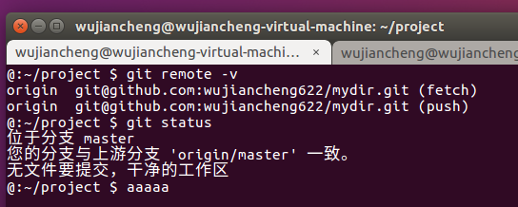
从图中可以看到目前本地关联的时远程仓库mydir
现在想要恢复到某个历史版本：
